★★★☆☆
題組：Contest Set Archive with Online Judge
題號：10801: Lift Hopping
解題者：黃宥翔
解題日期：2021年5月16日
題意： 給定電梯數、欲達樓層、各電梯的速度及能到達樓層(0-99) ，每次換乘電梯需等待60秒(除了一開始的0樓)，請求出能到終點的最短耗時，若無法則印出IMPOSSIBLE。
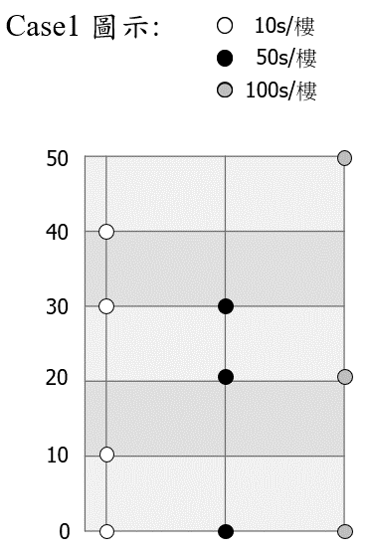
題意範例：
Case1:
3 50
10 50 100
0 10 30 40
0 20 30
0 20 50
3920
Case2:
1 1
2
0 2 4 6 8 10
IMPOSSIBLE

解法：
利用SPFA演算法，先以二維矩陣儲存各樓層之間的最小距離(若無法相通設為無限)，接著再以一維矩陣儲存從0到欲達樓層的最短距離，該位置即為輸出結果。若為無限即輸出IMPOSSIBLE。

解法範例：
Case1
將第一個電梯能到達樓層之間的耗時紀錄至二維矩陣，左邊為起始，上方為終點。如下圖
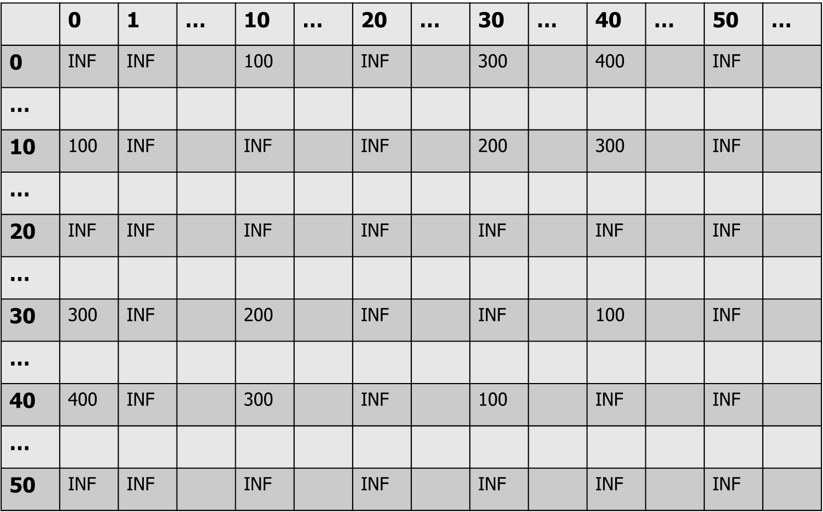

將第二個電梯能到達樓層之間的耗時紀錄至矩陣，如下圖
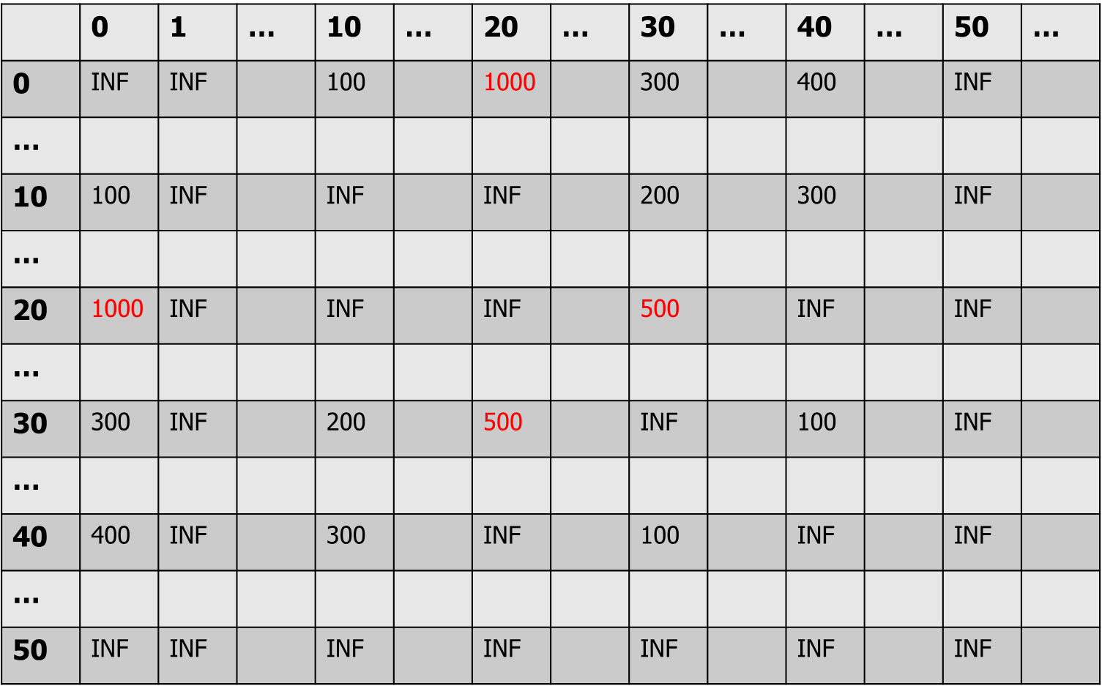

將第三個電梯能到達樓層之間的耗時紀錄至矩陣，如下圖

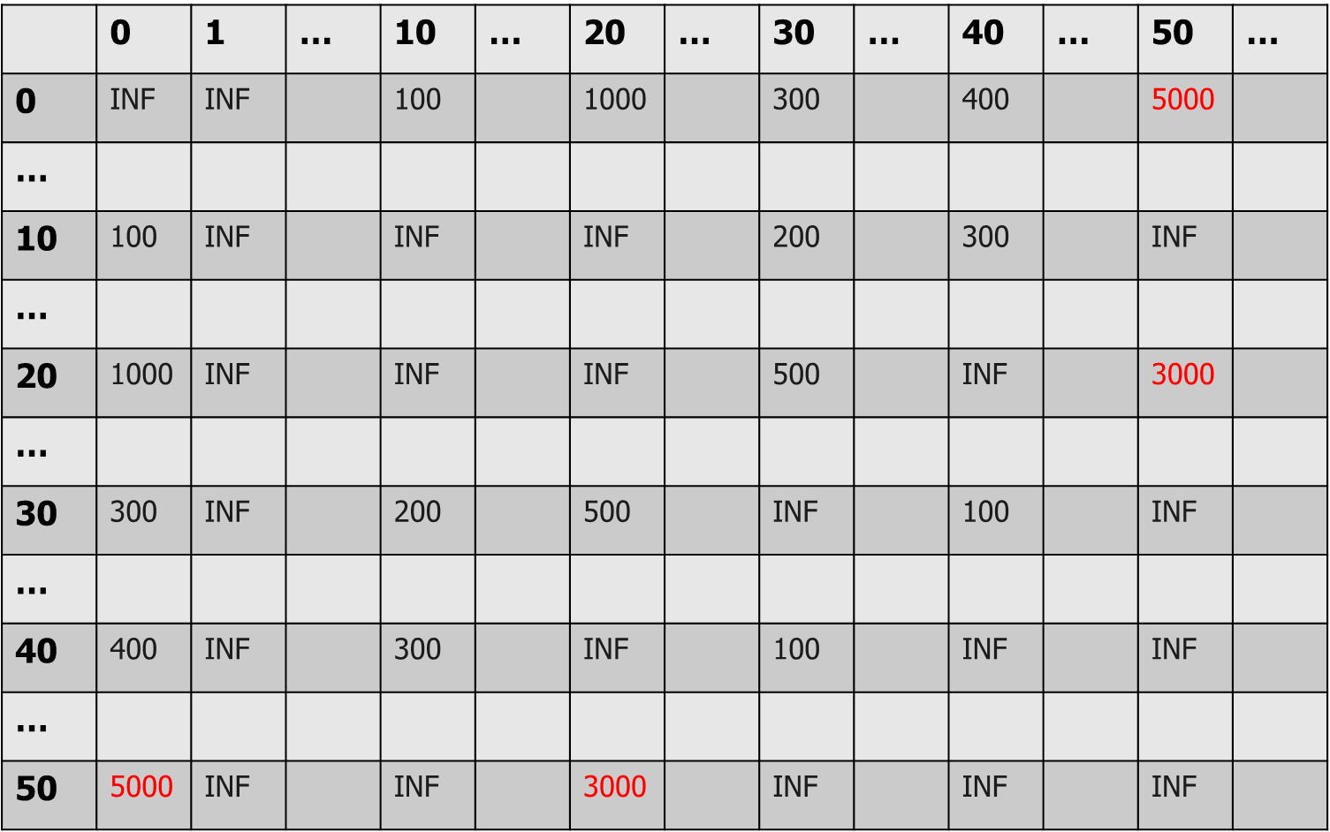

所有電梯已更新完成，接下來建立一個從0開始的queue，用一個一維矩陣(預設除0以外全為INFINITE)紀錄從0到各樓層的最短耗時，更新時記得加入電梯等待時間60秒。如下圖
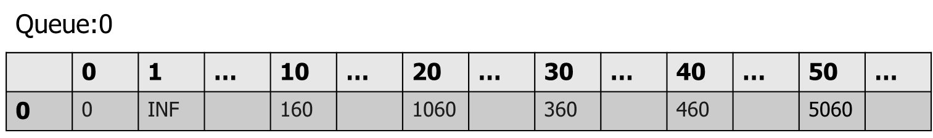

若有更新的樓層即推入queue。檢查完成的就從queue中移出，再以下一個數字下去做檢查。如下圖
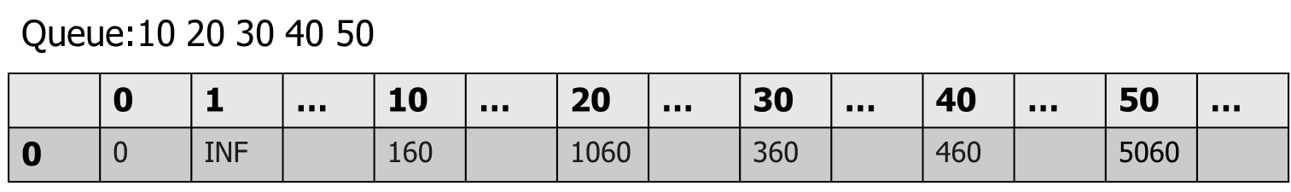

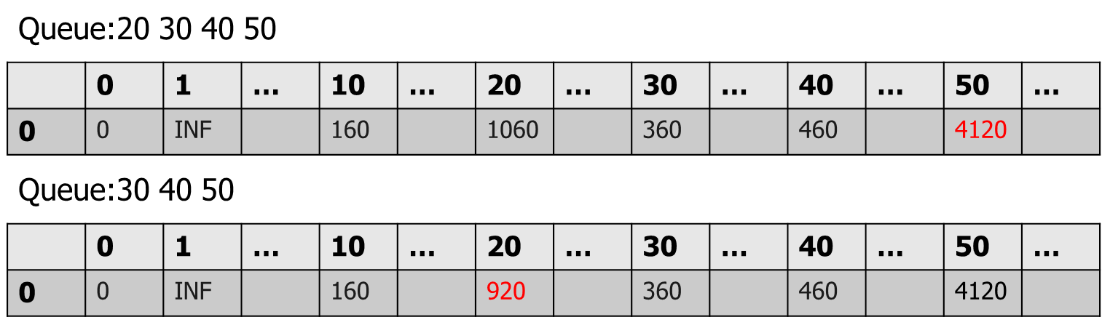
檢查方式為該樓層在前面二維矩陣到其他樓層的耗時，加上在此一維矩陣從0到該樓層的耗時，再加上60秒，其總和若比本來0到檢查到的樓層耗時還短即更新。如下圖

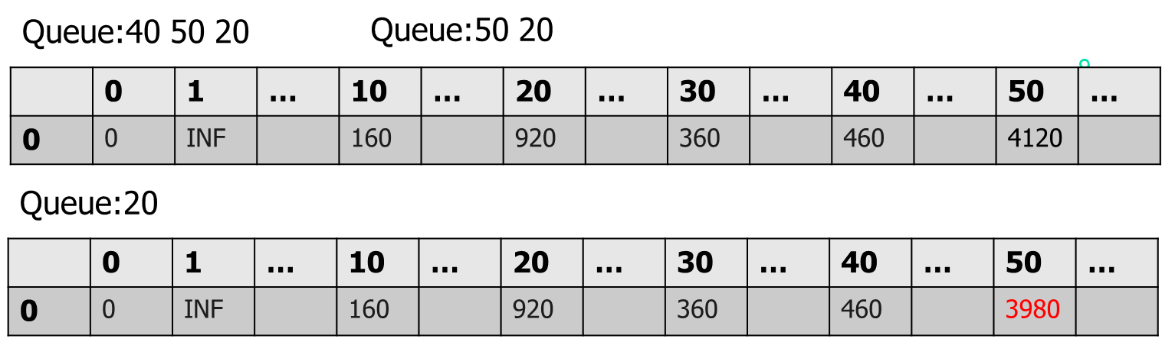

Ans:3980-60=3920

討論：
結果有三種:
到達0樓:直接印0
到達除0以外的樓層:結果要減60
無法到達:IMPOSSIBLE

